**Théorie du changement n°2 : Représentation simplifiée de l’ODD 2**

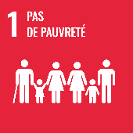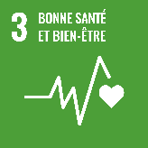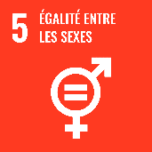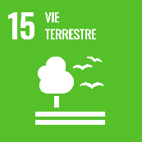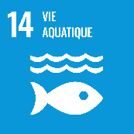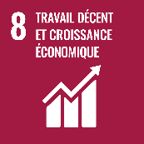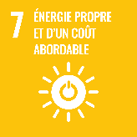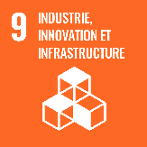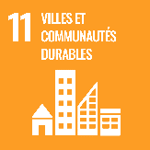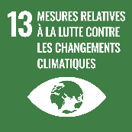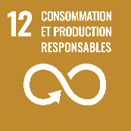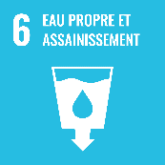

2.2 Élimination de la malnutrition sous toutes ses formes

2.1 Accès universel à des aliments sains et nutritifs en quantité suffisante

2.3 Doubler la productivité agricole et les revenus des petits producteurs

2.4 Systèmes de production alimentaire durables et résilients

2.5 Préserver la diversité génétique agricole

2.A Accroître les investissements dans les infrastructures rurales, la recherche et la vulgarisation agricoles, la technologie

2.C Prévisibilité des marchés de produits agricoles

2.B Marchés agricoles mondiaux équitables

*Consommation alimentaire*

*Production agricole*

*Soutient à la production agricole*

*Commerce des denrées alimentaires*